２ 埋蔵文化財
小浜の銅鐸（東京国立博物館蔵）
出土地 泊村大字小浜字池ノ谷
発掘年月日 昭和8年1月9日
発掘者 小浜 山下元一
銅鐸は、弥生時代前期の終りごろから後期にかけて使われた青銅の鋳物の製品である。初期のころ、銅鐸は内部に青銅や石などでできた棒状の舌をつるし、揺り動かして鳴らす音響具でもあった。
銅鐸は、ほとんど集落を見おろす丘の斜面や山陰などで、単独で意識的に埋められた状態で発見され、通常は住居跡や墓から出ることはない。出土する個数は普通1個である（鳥取県埋蔵文化財センター編『弥生時代の鳥取県』）。小浜の出土地もこの土地条件に一致する場所である。
後期になると、銅鐸は大型化し、またいろいろな文様がつけられるなど非実用的なものになった。
銅鐸はまだまだ分からないことの多い遺物で、何のために作られ、なぜ埋められたのか、また、どのように、いつまで使用されたのかなどについては、学者の意見の分かれるところである。（同上）
この銅鐸は、弥生時代中期後半から後期前半のものであるとされている。また、舌2本を併出している点で全国唯一の例で、舌を伴うものは、兵庫県笥飯野、和歌山県箕島、この小浜の3例に過ぎない。
鐸身の紋様は、流れ紋の上方に、幅3センチ弱の絵画帯をめぐらし、様々な動物や人物などを現わしている。この絵画帯の物象は、人、鹿、トンボ、亀、魚、搗臼の人、猿などである。（詳細は歴史の編に）
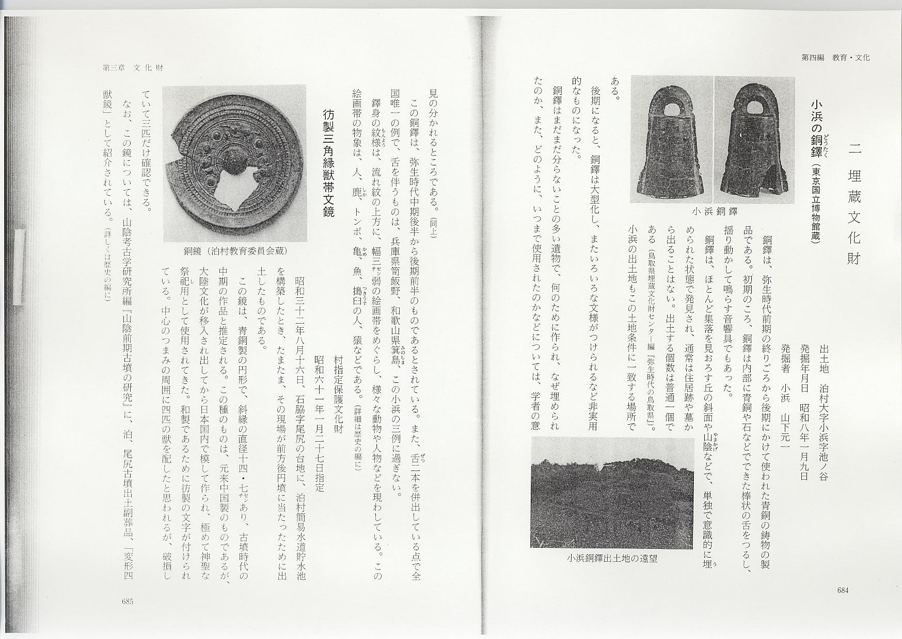
彷製三角縁獣帯文鏡
村指定保護文化財
昭和61年1月27日指定
昭和32年8月16日、石脇字尾尻の台地に、泊村簡易水道貯水池を構築したとき、たまたま、その現場が前方後円墳に当たったために出土したものである。
この鏡は、青銅製の円形で、斜縁の直径14.7センチあり、古墳時代の中期の作品と推定される。この種のものは、元来中国製のものであるが、大陸文化が移入され出してから日本国内で模して作られ、極めて神聖な祭祀用として使用されてきた。和製であるために彷製の文字が付けられている。中心のつまみの周囲に4匹の獣を配したと思われるが、破損していて3匹だけ確認できる。
なお、この鏡については、山陰考古学研究所編『山陰前期古墳の研究』に、泊、尾尻古墳出土副葬品、「変形四獣鏡」として紹介されている。（詳しくは歴史の編に）

